Academia de Studii Economice din Bucureşti
Facultatea Contabilitate şi Informatică de Gestiune

Sesiunea ştiinţifică studenţească
7 aprilie 2023

Secţiunea I
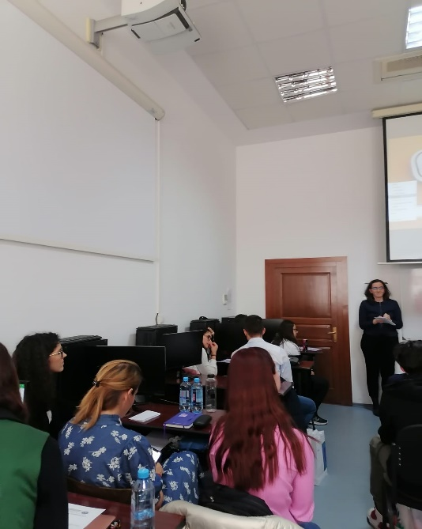 | 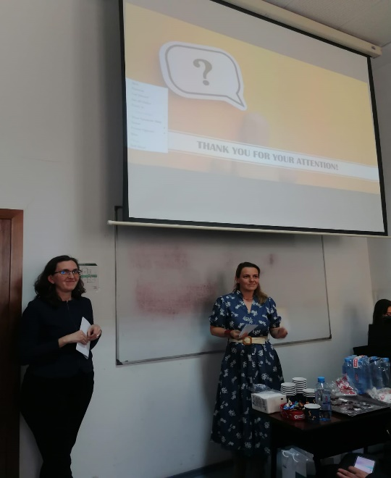

Premii acordate

Premiul I O analiză critică între raportarea financiară și non-financiară a companiilor imobiliare cotate la BVB și divergențele juridice pe teme de sustenabilitate cu autoritățile publice
Autor: Păsărin Mihnea, CIG, anul II, seria C, grupa 634
Coordonator științific: conf. univ. dr. Minu Mihaela

Premiul II Imaginea profesionistului contabil in cinematografie
Autor: Ramiandrisoa Roland Patrick, anul I, grupa 616
Coordonator științific: Conf. univ. dr. Nichita Mirela Elena

Premiul III Impozitarea forței de muncă. Trecut, prezent și viitor
Autori: Baba Eliza, CIG, anul II, seria A, grupa 624
Balan Andreea, CIG, anul II, seria A, grupa 624
Coordonator științific: Conf. univ. dr. Popa Adriana Florina

Menţiune Studiu bibliometric privind aplicarea IFRS în România
Autori: Barbu Anamaria, CIG, anul I, seria A, grupa 602
Băștic Karla-Dimitria, CIG, anul I, seria A, grupa 602
Coordonator științific: Prof. univ. dr. Ionescu-Feleagă Liliana

Menţiune Evaluarea la valoarea justă- avantaje și dezavantaje
Autor: Moraru Robert-Andrei, CIG, anul I, grupa 613
Necula Cristina - CIG, anul I, grupa 613
Coordonator: Prof. univ. dr. Săcărin Marian

Menţiune Provocări privind contabilitatea în era digitală
Autor: Ioan Miriam Miruna, CIG, anul I, grupa 606
Coordonator științific: Prof. univ. dr. Ion Ionașcu

Menţiune Efetele digitalizării asupra raportării contabile și fiscale. Raportarea extinsă SAF-T
Autori: Dascălu Alexandra - Cosmina, CIG, anul II, seria A, grupa 628
Dobre Iulian - Remi, CIG, anul II, seria A, grupa 628
Coordonator științific: Conf. univ. dr. Popa Adriana Florina

Premii acordate de sponsori
Premii ACCA

Problematica măsurării și raportării performanței companiilor în perioade turbulente
(inflație, bule speculativ, etc.)
Autor: Dumitriu Eduard, CIG, anul I, grupa 608
Coordonator științific: Prof. univ. dr. Ion Ionașcu

New accounting era
Autor: Taranu Maria Stefania, anul I, grupa 621 (En)
Coordonator științific: Conf. univ. dr. Nichita Mirela Elena

Premii CECCAR
O analiză critică între raportarea financiară și non-financiară a companiilor imobiliare cotate la BVB și divergențele juridice pe teme de sustenabilitate cu autoritățile publice
Autor: Păsărin Mihnea, CIG, anul II, seria C, grupa 634
Coordonator științific: conf. univ. dr. Minu Mihaela

Imaginea profesionistului contabil in cinematografie
Autor: Ramiandrisoa Roland Patrick, anul I, grupa 616
Coordonator științific: Conf. univ. dr. Nichita Mirela Elena

Impozitarea forței de muncă. Trecut, prezent și viitor
Autori: Baba Eliza, CIG, anul II, seria A, grupa 624
Balan Andreea, CIG, anul II, seria A, grupa 624
Coordonator științific: Conf. univ. dr. Popa Adriana Florina

Studiu bibliometric privind aplicarea IFRS în România
Autori: Barbu Anamaria, CIG, anul I, seria A, grupa 602
Băștic Karla-Dimitria, CIG, anul I, seria A, grupa 602
Coordonator științific: Prof. univ. dr. Ionescu-Feleagă Liliana

Evaluarea la valoarea justă- avantaje și dezavantaje
Autor: Moraru Robert-Andrei, CIG, anul I, grupa 613
Necula Cristina - CIG, anul I, grupa 613
Coordonator: Prof. univ. dr. Săcărin Marian

Provocări privind contabilitatea în era digitală
Autor: Ioan Miriam Miruna, CIG, anul I, grupa 606
Coordonator științific: Prof. univ. dr. Ion Ionașcu

Efetele digitalizării asupra raportării contabile și fiscale. Raportarea extinsă SAF-T
Autori: Dascălu Alexandra - Cosmina, CIG, anul II, seria A, grupa 628
Dobre Iulian - Remi, CIG, anul II, seria A, grupa 628
Coordonator științific: Conf. univ. dr. Popa Adriana Florina

Politici contabile privind situațiile financiare ale editurilor din Europa
Autori: Soare Ana-Maria, anul I, grupa 617
Stanciu Florina Magdalena, anul I, grupa 617
Stoica Georgiana Nicoleta, anul I, grupa 617
Coordonator științific: Conf. univ. dr. Nichita Mirela Elena

Contabilitatea în era digitală
Autori: Stoian Nicoleta-Raluca, CIG, anul I, grupa 617
Stanciu Diana Marina, anul I, grupa 617
Stoica Diana Nicoleta, anul I, grupa 617
Coordonator științific: Conf. univ. dr. Nichita Mirela Elena

Premii Deloitte

Imaginea profesionistului contabil in cinematografie
Autor: Ramiandrisoa Roland Patrick, anul I, grupa 616
Coordonator științific: Conf. univ. dr. Nichita Mirela Elena

Taxa pe valoarea adăugată în economia de platformă
Autori: Cozma Robert-Adrian, CIG, anul II, seria A, grupa 627
Cobianu Georgiana Andreea, CIG, anul II, seria A, grupa 627
Coordonator științific: Conf. univ. dr. Popa Adriana Florina

Evaluarea la valoarea justă- avantaje și dezavantaje
Autor: Moraru Robert-Andrei, CIG, anul I, grupa 613
Necula Cristina - CIG, anul I, grupa 613
Coordonator: Prof. univ. dr. Săcărin Marian

Problematica măsurării și raportării performanței companiilor în perioade turbulente
(inflație, bule speculativ, etc.)
Autor: Dumitriu Eduard, CIG, anul I, grupa 608
Coordonator științific: Prof. univ. dr. Ion Ionașcu

Provocări privind contabilitatea în era digitală
Autor: Ioan Miriam Miruna, CIG, anul I, grupa 606
Coordonator științific: Prof. univ. dr. Ion Ionașcu

Premii Institutul de Studii Financiare

O analiză critică între raportarea financiară și non-financiară a companiilor imobiliare cotate la BVB și divergențele juridice pe teme de sustenabilitate cu autoritățile publice
Autor: Păsărin Mihnea, CIG, anul II, seria C, grupa 634
Coordonator științific: conf. univ. dr. Minu Mihaela

Premii KPMG

Tabloul fluxurilor de trezorerie și performanțele unei entități
Autori: Muhammad Ali Razvan CIG, anul I, grupa 613,
Mustatea Alexandru Ionuț - CIG, anul I, grupa 613
Coordonator: Prof. univ. dr. Săcărin Marian

New accounting era
Autor: Taranu Maria Stefania, anul I, grupa 621 (En)
Coordonator științific: Conf. univ. dr. Nichita Mirela Elena

Taxa pe valoarea adăugata în era digitală. Provocări aduse sistemelor fiscale din statele membre
Autori: Dahon Denisa – Maria, CIG, anul II, seria A, grupa 628
Dobre Amalia - Georgiana, CIG, anul II, seria A, grupa 628
Coordonator științific: Conf. univ.dr. Popa Adriana Florina

Premii TPA Group

O analiză critică între raportarea financiară și non-financiară a companiilor imobiliare cotate la BVB și divergențele juridice pe teme de sustenabilitate cu autoritățile publice
Autor: Păsărin Mihnea, CIG, anul II, seria C, grupa 634
Coordonator științific: conf. univ. dr. Minu Mihaela

Problematica măsurării și raportării performanței companiilor în perioade turbulente
(inflație, bule speculativ, etc.)
Autor: Dumitriu Eduard, CIG, anul I, grupa 608
Coordonator științific: Prof. univ. dr. Ion Ionașcu

Dificultăți privind recunoașterea contabilă a tranzacțiilor în economia blockchain
(blockchain economy, engl.)
Autor: Didiță Cătălina, CIG, anul I, grupa 607
Coordonator științific: Prof. univ. dr. Ion Ionașcu

Imaginea profesionistului contabil in cinematografie
Autor: Ramiandrisoa Roland Patrick, anul I, grupa 616
Coordonator științific: Conf. univ. dr. Nichita Mirela Elena

Evaluarea la valoarea justă- avantaje și dezavantaje
Autor: Moraru Robert-Andrei, CIG, anul I, grupa 613
Necula Cristina - CIG, anul I, grupa 613
Coordonator: Prof. univ. dr. Săcărin Marian

New accounting era
Autor: Taranu Maria Stefania, anul I, grupa 621 (En)
Coordonator științific: Conf. univ. dr. Nichita Mirela Elena

Metode de impozitare directă a companiilor. Trecut, prezent şi perspective viitoare
Autori: Doleanu Andreea – Rebeca, CIG, anul II, seria A, grupa 628
Drăghici Edith - Alexia, CIG, anul II, seria A, grupa 628
Coordonator științific: Conf. univ.dr. Popa Adriana Florina

Provocări privind contabilitatea în era digitală
Autor: Ioan Miriam Miruna, CIG, anul I, grupa 606
Coordonator științific: Prof. univ. dr. Ion Ionașcu

Scandalul Enron: O analiză a impactului sau asupra eticii în auditul financiar şi reglementările ce ar putea fi adoptate pe viitor
Autori: Badescu Daniela-Andreea, CIG, Anul II, seria A, grupa 624
Balcas Rose- Marie, CIG, Anul II, seria A, grupa 624
Coordonator știintific: Prof. univ. dr. Morariu Ana

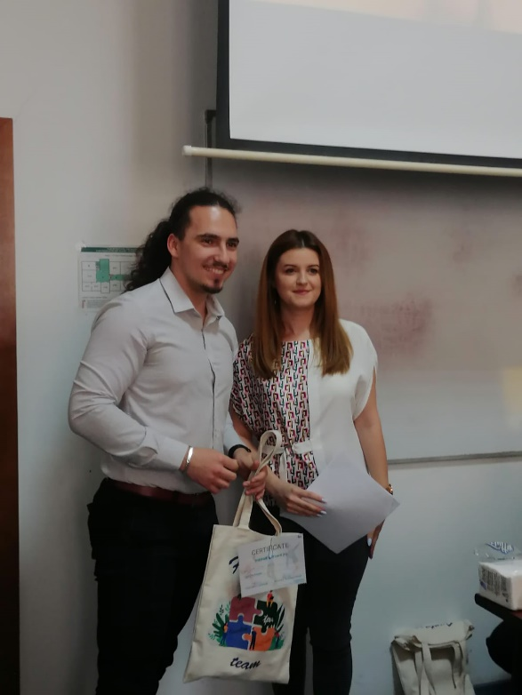 | 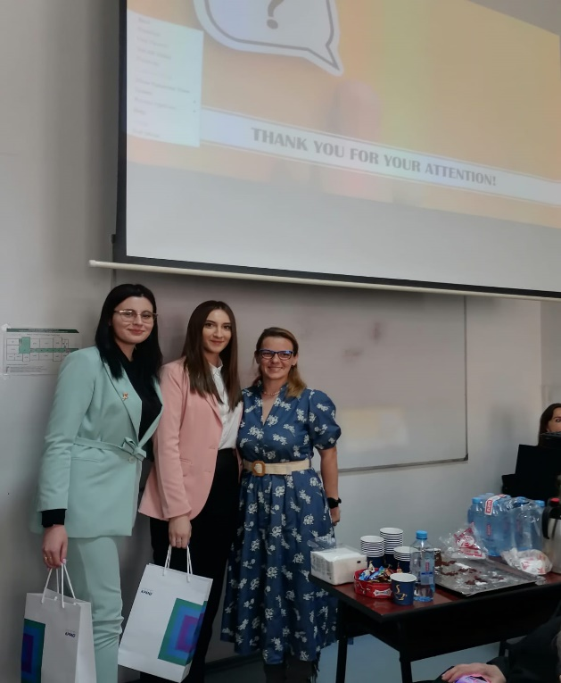 | 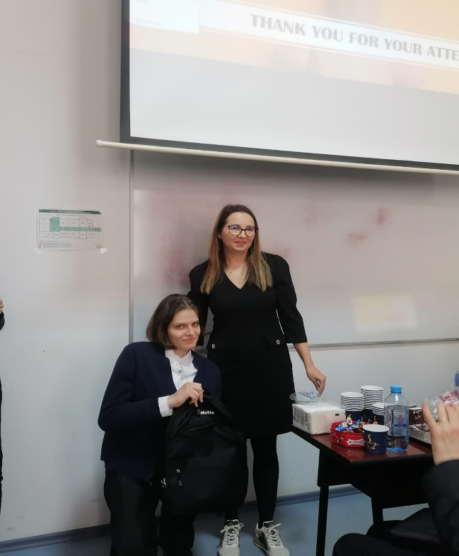

Secţiunea II

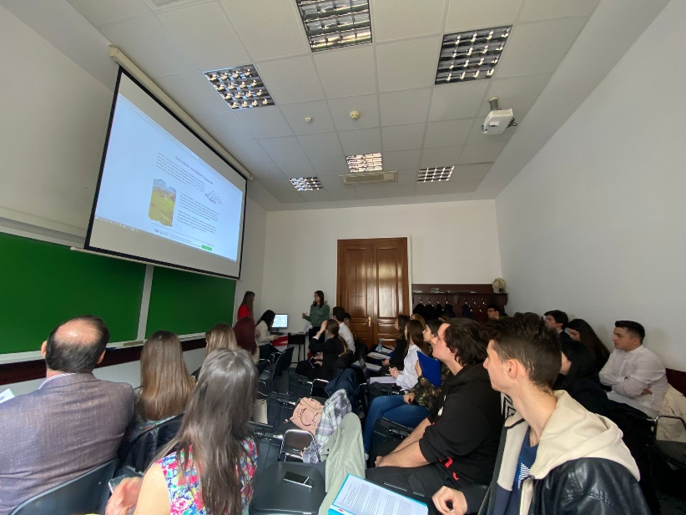 | 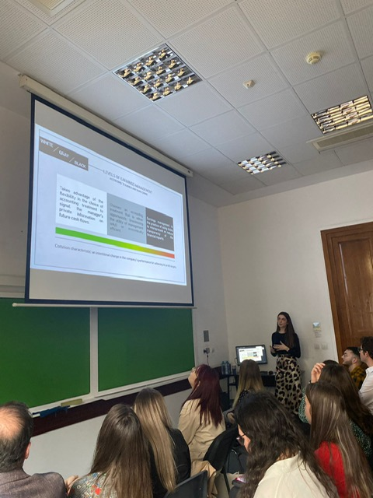 | 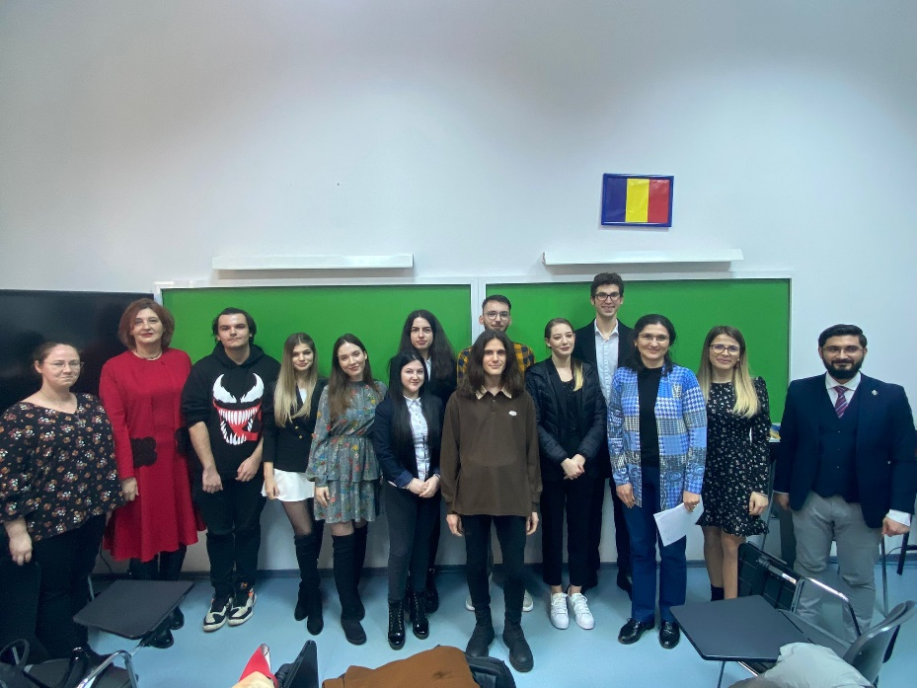
Premiul I Aspecte controversate privind carbon offsetting în contextul dezvoltării paradigmei sustenabilității
Autori: Bolboceanu Maria, AFE, anul I ,grupa 675
Tomoșoiu Ion, AFE, anul I, grupa 675
Coordonator științific: Prof. univ. dr. Dumitru Mădălina

Premiul II Determinanți ai valorii întreprinderii. Studiu empiric privind societăți din sectorul alimentar și al băuturilor
Autor: Radu Dragoș, anul II, Master Analiză financiară și evaluare, seria A, grupa 688, CIG
Coordonator științific: Prof. univ. dr. Petcu Monica Aureliana

Premiul III Sistem informatic de gestiune a unui complex imobiliar
Autor: Viziteu Mihai - Cezar, CIG, anul I, seria C, grupa 620
Coordonator științific: Asist. univ.drd. Barna Laura Eugenia Lavinia

Menţiune Modelul SARIMAX pentru previziune, utilizând limbajul Python
Autor: Achim Andrei-Cătălin, CIG, anul I, seria A, grupa 601
Coordonator stiintific: Prof.univ.dr. Mihai Florin

Menţiune Analiza eficienței cheltuielilor de exploatare ale companiei MedLife
Autori: Bereandă Andreea-Giorgiana, anul III, seria A, grupa 643, CIG
Bucuraș Diana-Adelina-Maria, anul III, seria A, grupa 643, CIG
Coordonator științific: Prof. univ. dr. Curea Ștefania Cristina

Menţiune Analiza performanțelor economice ale companiei OMV PETROM
Autori: Buga Elena Andreea, anul III, seria A, grupa 643, CIG
Bîrsan Carla Maria, anul III, seria A, grupa 643, CIG
Coordonatori științifici: Prof. univ. dr. Curea Ștefania Cristina, Lect. univ. dr. Motofei Cătălina

Menţiune Evaluarea riscului de fraudă in audit
Autori: Stan Andreea Cristina, CAIG, An II, grupa 667
Zdircea Constantin Laurentiu, CAIG, An II, grupa 667
Coordonator stiintific: Prof. univ. dr. Dumitru Mădălina

Premii acordate de sponsori
Premii ACCA
Aspecte controversate privind carbon offsetting în contextul dezvoltării paradigmei sustenabilității
Autori: Bolboceanu Maria, AFE, anul I ,grupa 675
Tomoșoiu Ion, AFE, anul I, grupa 675
Coordonator științific: Prof. univ. dr. Dumitru Mădălina

Premii ATIPIC
Bază de date pentru inventarul unei farmacii
Autor: Chera Maria - Alexandra, CIG, anul I, seria A, grupa 604
Coordonator științific: Asist. univ. drd. Barna Laura Eugenia Lavinia

Prețuri de transfer: necesitate, loc și rol
Autor: Simoiu Ana Maria, anul II, Master Analiză financiară și evaluare, seria A, grupa 688, CIG
Coordonator științific: Prof. univ. dr. Sobolevschi-David Maria Iulia

Analiza performanțelor economice ale companiei OMV PETROM
Autori: Buga Elena Andreea, anul III, seria A, grupa 643, CIG
Bîrsan Carla Maria, anul III, seria A, grupa 643, CIG
Coordonatori științifici: Prof. univ. dr. Curea Ștefania Cristina, Lect. univ. dr. Motofei Cătălina

Comunicarea la nivel internațional în domeniul prețurilor de transfer. Metode de evitare a disputelor internaționale generate de prețuri de transfer.
Autor: Militaru Mihai, anul II, Master Analiză financiară și evaluare, seria A, grupa 688, CIG
Coordonator științific: Prof. univ. dr. Sobolevschi-David Maria Iulia

Premii CECCAR

Aspecte controversate privind carbon offsetting în contextul dezvoltării paradigmei sustenabilității
Autori: Bolboceanu Maria, AFE, anul I ,grupa 675
Tomoșoiu Ion, AFE, anul I, grupa 675
Coordonator științific: Prof. univ. dr. Dumitru Mădălina

Determinanți ai valorii întreprinderii. Studiu empiric privind societăți din sectorul alimentar și al băuturilor
Autor: Radu Dragoș, anul II, Master Analiză financiară și evaluare, seria A, grupa 688, CIG
Coordonator științific: Prof. univ. dr. Petcu Monica Aureliana

Sistem informatic de gestiune a unui complex imobiliar
Autor: Viziteu Mihai - Cezar, CIG, anul I, seria C, grupa 620
Coordonator științific: Asist. univ.drd. Barna Laura Eugenia Lavinia

Modelul SARIMAX pentru previziune, utilizând limbajul Python
Autor: Achim Andrei-Cătălin, CIG, anul I, seria A, grupa 601
Coordonator stiintific: Prof.univ.dr. Mihai Florin

Analiza eficienței cheltuielilor de exploatare ale companiei MedLife
Autori: Bereandă Andreea-Giorgiana, anul III, seria A, grupa 643, CIG
Bucuraș Diana-Adelina-Maria, anul III, seria A, grupa 643, CIG
Coordonator științific: Prof. univ. dr. Curea Ștefania Cristina

Analiza performanțelor economice ale companiei OMV PETROM
Autori: Buga Elena Andreea, anul III, seria A, grupa 643, CIG
Bîrsan Carla Maria, anul III, seria A, grupa 643, CIG
Coordonatori științifici: Prof. univ. dr. Curea Ștefania Cristina, Lect. univ. dr. Motofei Cătălina

Evaluarea riscului de fraudă in audit
Autori: Stan Andreea Cristina, CAIG, An II, grupa 667
Zdircea Constantin Laurentiu, CAIG, An II, grupa 667
Coordonator stiintific: Prof. univ. dr. Dumitru Mădălina

Premii Deloitte

Prețuri de transfer: necesitate, loc și rol
Autor: Simoiu Ana Maria, anul II, Master Analiză financiară și evaluare, seria A, grupa 688, CIG
Coordonator științific: Prof. univ. dr. Sobolevschi-David Maria Iulia

Is the reporting method of operating cash flows a differentiator for earnings management and corporate performance?
Autor: Malai Ecaterina, CAIG, anul I, Seria A, Grupa 667
Coordonator științific: Prof. univ. dr. Lungu Camelia Iuliana

Relevanța informației contabile pe piața de capital din Romania
Autor: Cărea Andrei, CIG, Master CFEE, anul II, seria A, grupa 687
Coordonator științific: Prof.univ.dr. Jianu Iulia

Aspecte controversate privind carbon offsetting în contextul dezvoltării paradigmei sustenabilității
Autori: Bolboceanu Maria, AFE, anul I ,grupa 675
Tomoșoiu Ion, AFE, anul I, grupa 675
Coordonator științific: Prof. univ. dr. Dumitru Mădălina

Sistem informatic de gestiune a unui complex imobiliar
Autor: Viziteu Mihai - Cezar, CIG, anul I, seria C, grupa 620
Coordonator științific: Asist. univ.drd. Barna Laura Eugenia Lavinia

Premii Huawei

Sistem informatic de gestiune a unui complex imobiliar
Autor: Viziteu Mihai - Cezar, CIG, anul I, seria C, grupa 620
Coordonator științific: Asist. univ.drd. Barna Laura Eugenia Lavinia

Aplicație informatică pentru gestiunea activității unei biblioteci
Autor: Bejenaru Ioana - Alexandra, CIG, anul I, seria A, grupa 603
Coordonator științific: Asist. univ. drd. Barna Laura Eugenia Lavinia

Modelul SARIMAX pentru previziune, utilizând limbajul Python
Autor: Achim Andrei-Cătălin, CIG, anul I, seria A, grupa 601
Coordonator stiintific: Prof.univ.dr. Mihai Florin

Analiza diagnostic a rentabilității companiei Purcari Wineries prin metoda ratelor
Autor: Belecciu Dorin, anul III, seria A, grupa 643, CIG
Coordonator științific: Prof. univ. dr. Curea Ștefania Cristina

Analiza eficienței cheltuielilor de exploatare ale companiei MedLife
Autori: Bereandă Andreea-Giorgiana, anul III, seria A, grupa 643, CIG
Bucuraș Diana-Adelina-Maria, anul III, seria A, grupa 643, CIG
Coordonator științific: Prof. univ. dr. Curea Ștefania Cristina

Analiza performanțelor economice ale companiei OMV PETROM
Autori: Buga Elena Andreea, anul III, seria A, grupa 643, CIG
Bîrsan Carla Maria, anul III, seria A, grupa 643, CIG
Coordonatori științifici: Prof. univ. dr. Curea Ștefania Cristina, Lect. univ. dr. Motofei Cătălina

Comunicarea la nivel internațional în domeniul prețurilor de transfer. Metode de evitare a disputelor internaționale generate de prețuri de transfer.
Autor: Militaru Mihai, anul II, Master Analiză financiară și evaluare, seria A, grupa 688, CIG
Coordonator științific: Prof. univ. dr. Sobolevschi-David Maria Iulia

Is the reporting method of operating cash flows a differentiator for earnings management and corporate performance?
Autor: Malai Ecaterina, CAIG, anul I, Seria A, Grupa 667
Coordonator științific: Prof. univ. dr. Lungu Camelia Iuliana

Premii Institutul de Studii Financiare

Is the reporting method of operating cash flows a differentiator for earnings management and corporate performance?
Autor: Malai Ecaterina, CAIG, anul I, Seria A, Grupa 667
Coordonator științific: Prof. univ. dr. Lungu Camelia Iuliana

Relevanța informației contabile pe piața de capital din Romania
Autor: Cărea Andrei, CIG, Master CFEE, anul II, seria A, grupa 687
Coordonator științific: Prof.univ.dr. Jianu Iulia

Premii TPA Group

Prețuri de transfer: necesitate, loc și rol
Autor: Simoiu Ana Maria, anul II, Master Analiză financiară și evaluare, seria A, grupa 688, CIG
Coordonator științific: Prof. univ. dr. Sobolevschi-David Maria Iulia

Aspecte controversate privind carbon offsetting în contextul dezvoltării paradigmei sustenabilității
Autori: Bolboceanu Maria, AFE, anul I ,grupa 675
Tomoșoiu Ion, AFE, anul I, grupa 675
Coordonator științific: Prof. univ. dr. Dumitru Mădălina

Analiza eficienței cheltuielilor de exploatare ale companiei MedLife
Autori: Bereandă Andreea-Giorgiana, anul III, seria A, grupa 643, CIG
Bucuraș Diana-Adelina-Maria, anul III, seria A, grupa 643, CIG
Coordonator științific: Prof. univ. dr. Curea Ștefania Cristina

Is the reporting method of operating cash flows a differentiator for earnings management and corporate performance?
Autor: Malai Ecaterina, CAIG, anul I, Seria A, Grupa 667
Coordonator științific: Prof. univ. dr. Lungu Camelia Iuliana

Evaluarea riscului de fraudă in audit
Autori: Stan Andreea Cristina, CAIG, An II, grupa 667
Zdircea Constantin Laurentiu, CAIG, An II, grupa 667
Coordonator stiintific: Prof. univ. dr. Dumitru Mădălina

Aplicație informatică pentru gestiunea activității unei biblioteci
Autor: Bejenaru Ioana - Alexandra, CIG, anul I, seria A, grupa 603
Coordonator științific: Asist. univ. drd. Barna Laura Eugenia Lavinia

Modelul SARIMAX pentru previziune, utilizând limbajul Python
Autor: Achim Andrei-Cătălin, CIG, anul I, seria A, grupa 601
Coordonator stiintific: Prof.univ.dr. Mihai Florin

Relevanța informației contabile pe piața de capital din Romania
Autor: Cărea Andrei, CIG, Master CFEE, anul II, seria A, grupa 687
Coordonator științific: Prof.univ.dr. Jianu Iulia

Premii Tenneco

Is the reporting method of operating cash flows a differentiator for earnings management and corporate performance?
Autor: Malai Ecaterina, CAIG, anul I, Seria A, Grupa 667
Coordonator științific: Prof. univ. dr. Lungu Camelia Iuliana

Analiza performanțelor economice ale companiei OMV PETROM
Autori: Buga Elena Andreea, anul III, seria A, grupa 643, CIG
Bîrsan Carla Maria, anul III, seria A, grupa 643, CIG
Coordonatori științifici: Prof. univ. dr. Curea Ștefania Cristina, Lect. univ. dr. Motofei Cătălina

Aspecte controversate privind carbon offsetting în contextul dezvoltării paradigmei sustenabilității
Autori: Bolboceanu Maria, AFE, anul I ,grupa 675
Tomoșoiu Ion, AFE, anul I, grupa 675
Coordonator științific: Prof. univ. dr. Dumitru Mădălina

Analiza eficienței cheltuielilor de exploatare ale companiei MedLife
Autori: Bereandă Andreea-Giorgiana, anul III, seria A, grupa 643, CIG
Bucuraș Diana-Adelina-Maria, anul III, seria A, grupa 643, CIG
Coordonator științific: Prof. univ. dr. Curea Ștefania Cristina
Aplicație informatică pentru gestiunea activității unei biblioteci
Autor: Bejenaru Ioana - Alexandra, CIG, anul I, seria A, grupa 603
Coordonator științific: Asist. univ. drd. Barna Laura Eugenia Lavinia

Baza de date a unei farmacii
Autor: Ciobănică Andreea - Liliana, CIG, anul I, seria A, grupa 604
Coordonator stiintific: Asist. univ.drd. Barna Laura Eugenia Lavinia

Bază de date pentru inventarul unei farmacii
Autor: Chera Maria - Alexandra, CIG, anul I, seria A, grupa 604
Coordonator științific: Asist. univ. drd. Barna Laura Eugenia Lavinia

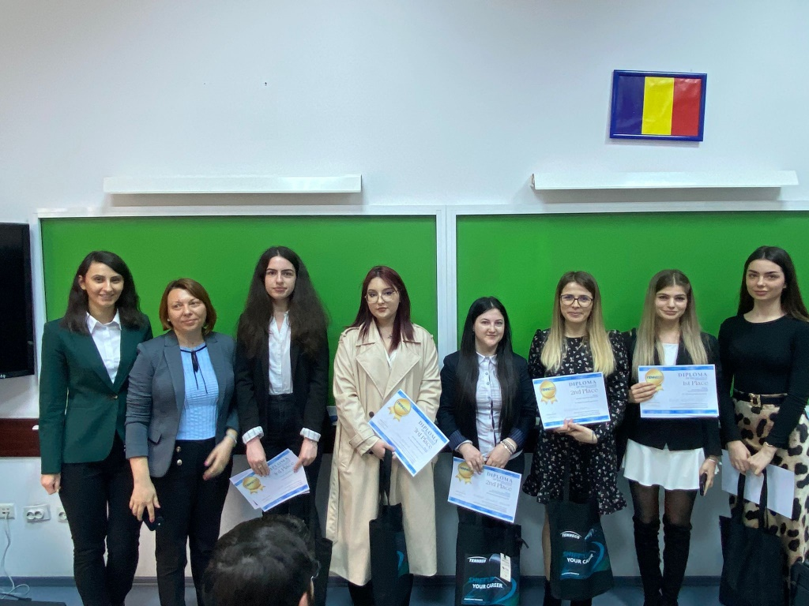 | 